Государственное бюджетное общеобразовательное учреждение города Москвы "Бауманская инженерная школа № 1580"



Дисциплина “Информатика ИКТ”

Отчет по лабораторной работе №1
“Определение времени суток”

Выполнил:
Ученик 9С-2 класса
Ягупов Александр Олегович
Преподаватель:
Калмыков Ю.В.
Москва 2025

Цель работы
- Изучить принципы создания консольных приложений на Python.
- Получить практические навыки работы с операторами ввода-вывода и условными конструкциями.
- Научиться обрабатывать пограничные условия и некорректный ввод пользователя.
- Освоить базовые принципы отладки (дебаггинга) программ.

Задание
Разработайте программу, которая преобразует числовое значение времени (часы и минуты) в текстовое описание с учётом грамматических правил русского языка.
Исходные данные: два целых числа, вводимых пользователем через пробел (часы и минуты).
Результат: текстовая строка, описывающая время суток.

Используемые переменные

Тип | Название | Предназначение
str | input_line | Хранит всю строку ввода от пользователя
list | parts | Хранит разделенные части введенной строки
int | hours | Хранит значение часов
int | minutes | Хранит значение минут
int | last_digit | Хранит последнюю цифру числа для определения правильной формы слова
str | form | Хранит правильную форму слова (часов/минут) или время суток

Алгоритм

функция определения правильного окончания для часов:
определяет правильное слово: "час", "часа" или "часов"
выводим результат

функция определения правильного окончания для минут:
определяет правильное слово: "минута", "минуты" или "минут"
выводим результат

функция определения времени суток:
определяет: "утра", "дня", "вечера" или "ночи"
возвращает слово

функция проверки диапазона часов:
проверяем что часы имеют корректные значения

функция проверки диапазона минут:
проверяем что минуты имеют корректные значения

основная программа:
получаем от пользователя время (часы и минуты)
проверяем корректность введенных данных часы от 0 до 23, минуты от 0 до 59, правильный формат ввода
если ввод некорректен - сообщаем об ошибке
обрабатываем особые случаи
для обычного времени формируем фразу из часов с правильным окончанием, минут с правильным окончанием (если не 0), времени суток
вывод ровно если минуты = 0
выводим результат

Листинг кода

def translate_hours(hours):
print(hours,end=" ")
last_digit = hours % 10
if 11 <= hours <= 14:
form = "часов"
elif last_digit == 1:
form = "час"
elif 2 <= last_digit <= 4:
form = "часа"
else:
form = "часов"

print(form,end=" ")

def translate_minutes(minutes):
if minutes != 0:
print(minutes, end=" ")
last_digit = minutes % 10
if minutes >= 11 and minutes <= 14:
form = "минут"
elif last_digit == 1:
form = "минута"
elif 2 <= last_digit <= 4:
form = "минуты"
else:
form = "минут"

print(form, end=" ")

def print_time_of_day(hours, minutes):
if 0 <= hours < 6:
form = "ночи"
elif 6 <= hours < 12:
form = "утра"
elif 12 <= hours < 18:
form = "дня"
else:
form = "вечера"
print(form,end=" ")

def print_exactly(minutes):
if minutes == 0:
print("ровно", end=" ")

def check_hours(hours):
if hours >= 0 and hours <= 23:
return True
else:
print("Введены недопустимые данные: часы должны быть от 0 до 23.")
return False

def check_minutes(minutes):
if minutes >= 0 and minutes <= 59:
return True
else:
print("Введены недопустимые данные: минуты должны быть от 0 до 59.")
return False

def main():
'''Обработка ввода чисел с использованием try'''
print()
print("Введите время в формате:")
print("часы минуты")

input_line = input()
parts = input_line.split()

if len(parts) != 2:
print("ошибка, вводите время в заданном формате")
return

#if parts[0].count("-")!=0 or parts[1].count("-")!=0:
if parts[0].startswith('-') or parts[1].startswith('-'):#правильнее, исключение особых случаев
print("ошибка, вводите время в верном диапозоне значений")
return
try:
hours = int(parts[0])
minutes = int(parts[1])
except ValueError:
print("ошибка, вводите время в заданном формате")
return

if not check_hours(hours):
return
if not check_minutes(minutes):
return

if hours == 0 and minutes == 0:
print("полночь")
elif hours == 12 and minutes == 0:
print("полдень")
else:
translate_hours(hours)
translate_minutes(minutes)
print_time_of_day(hours, minutes)
print_exactly(minutes)

if __name__ == "__main__":
main()

Скриншоты работы
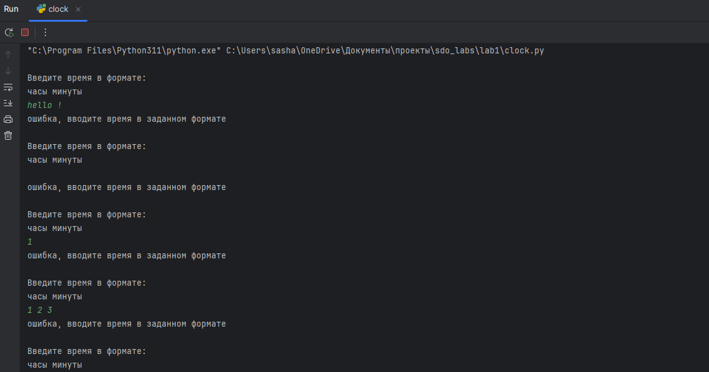
Ошибки формата ввода

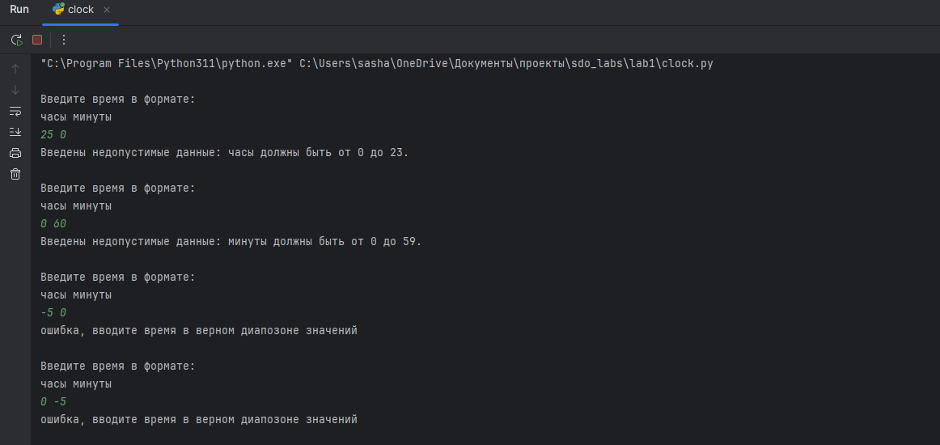
Диапазон значений

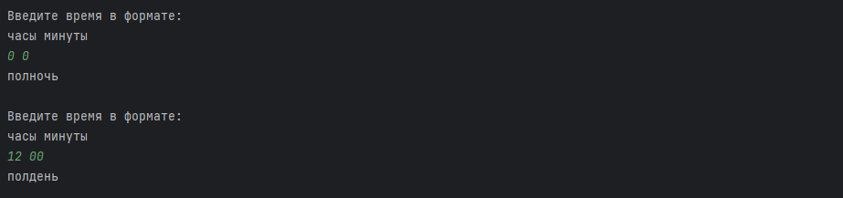
Полдень и полночь (особые случаи)
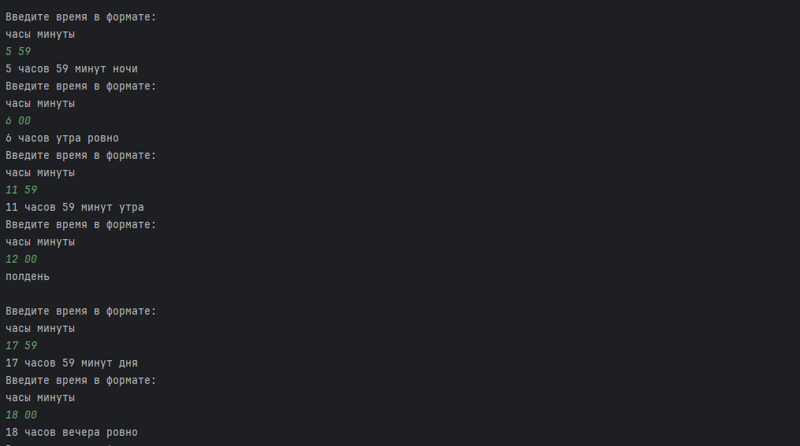
Пограничное время суток, вывод «ровно»

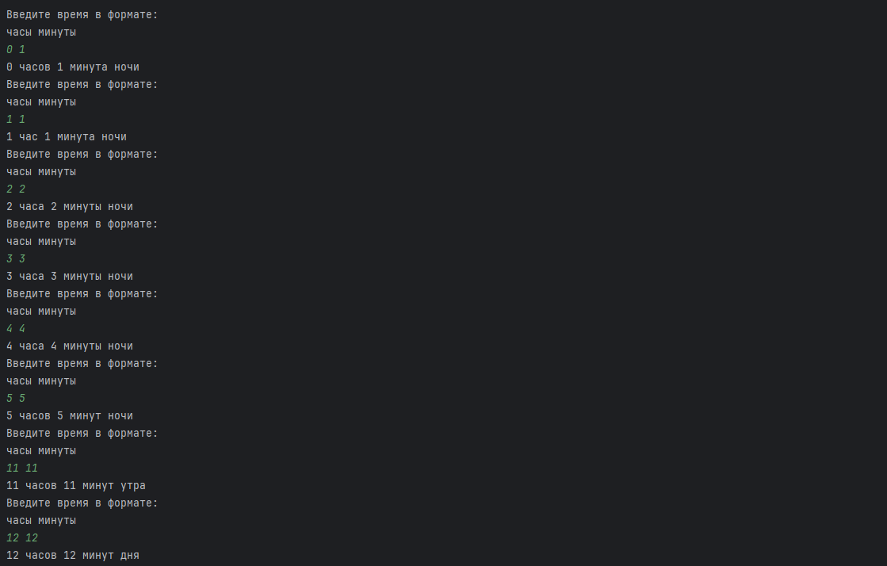
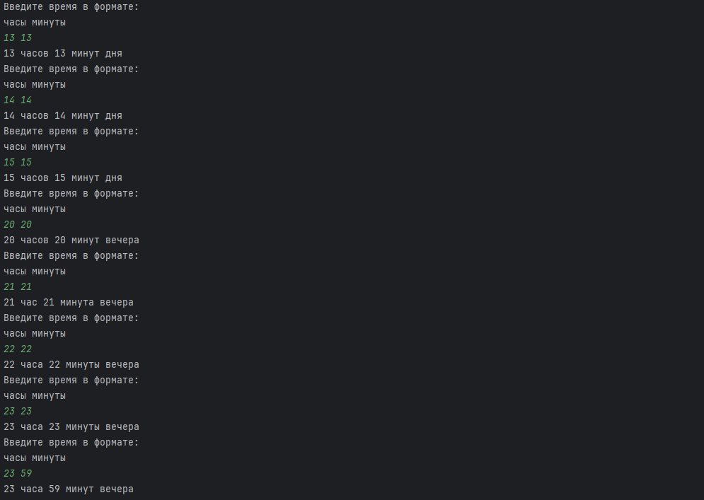
Словообразование (часы и минуты)

Вывод
В ходе выполнения лабораторной работы были успешно достигнуты поставленные цели. Мы разработали программу на Python, которая:
Корректно запрашивает у пользователя время в формате "часы минуты"
Обрабатывает ввод данных с проверкой на корректность формата и диапазонов значений
Выполняет преобразование числовых значений времени в текстовый формат с правильным склонением слов
Определяет время суток (утро, день, вечер, ночь) в зависимости от введенных часов
Обрабатывает особые случаи: полночь (0:00) и полдень (12:00)
Выводит результат в удобочитаемом формате на русском языке
Программа протестирована на различных наборах данных, включая пограничные значения (0:00, 12:00, 23:59) и демонстрирует корректную работу с учетом всех правил склонения числительных и определения времени суток. Освоены ключевые аспекты обработки пользовательского ввода, работы с условными конструкциями и форматированного вывода информации.

